負 傷 部 位 図
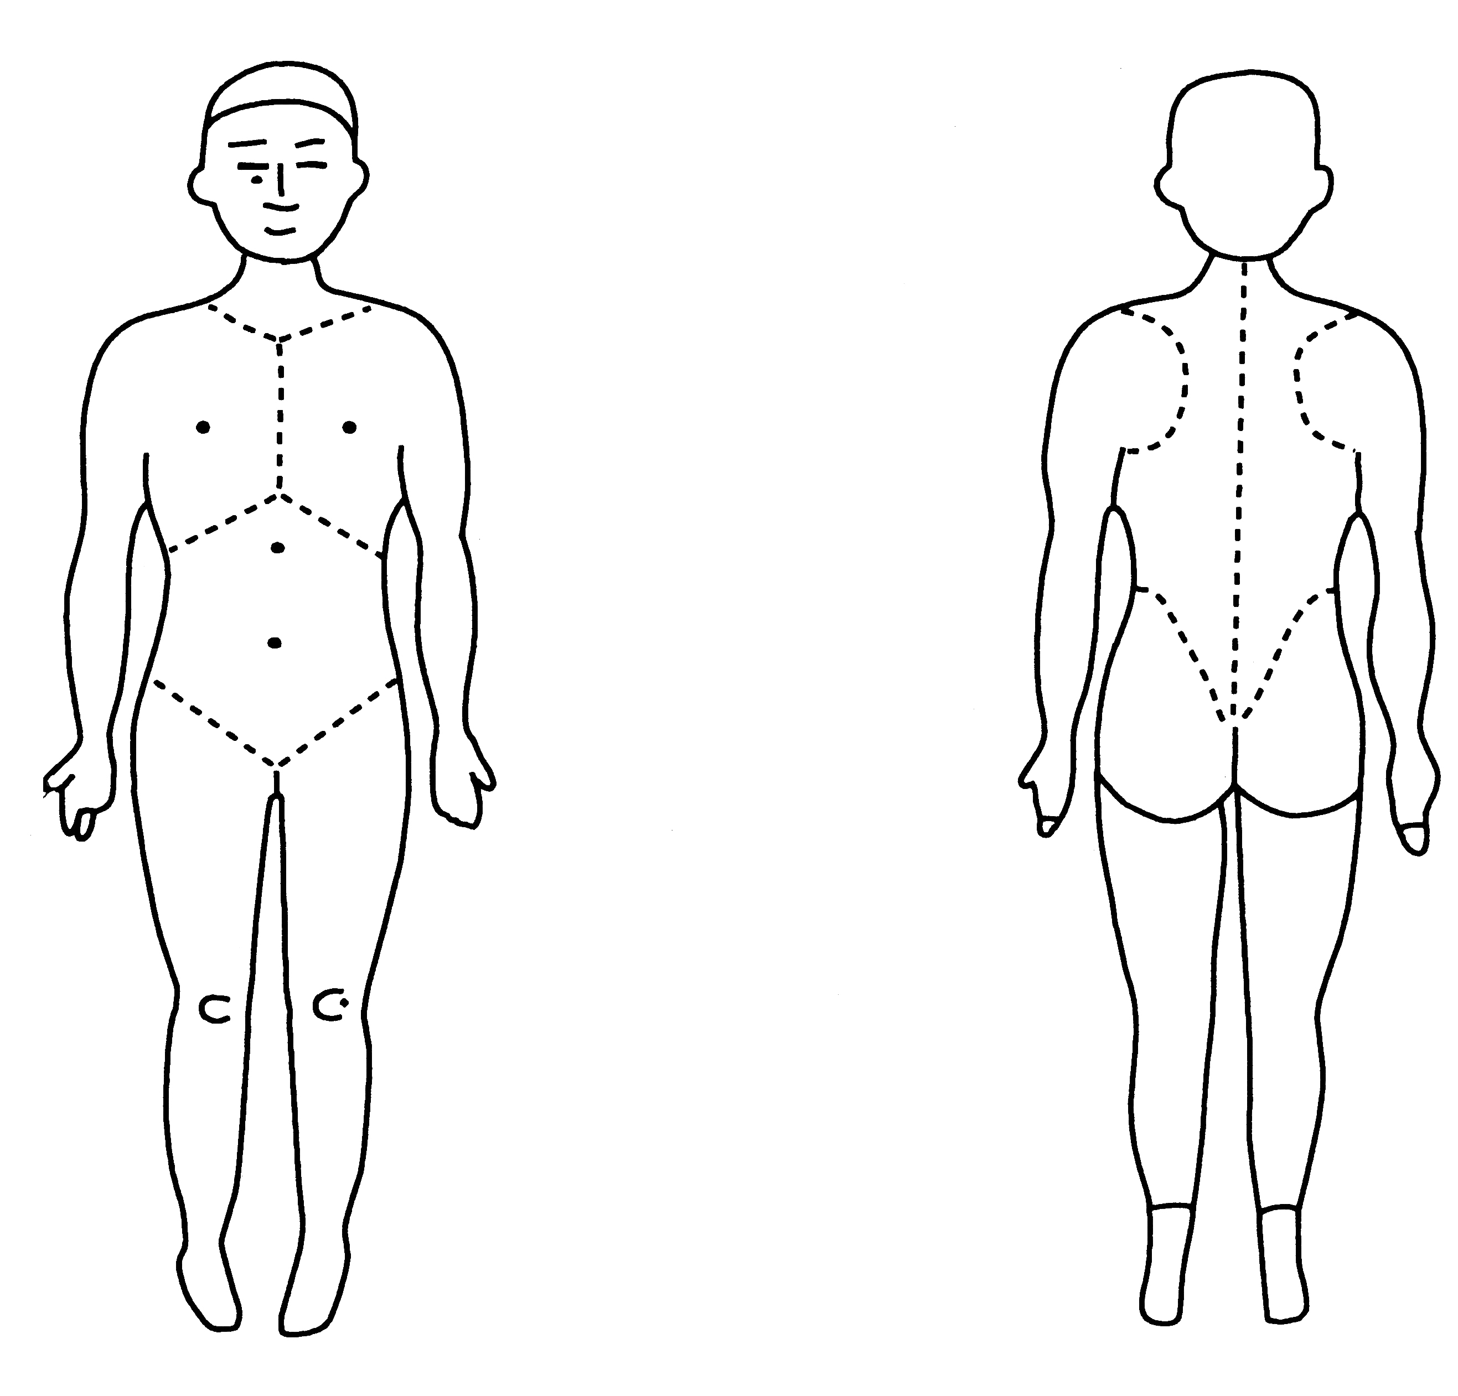

負
傷
の
部
位
を
示
す
図

局

部

の

図

